**Orllo NV400 PRO**

**Ilość możliwości zabezpieczenia naszego dobytku rośnie. Obok rozbudowanych systemów alarmowych znajdziemy również bardzo wygodny w obsłudze monitoring. <strong>Orllo NV400 PRO</strong> to produkt, który dzięki łatwej instalacji i prostej konfiguracji pomoże wygodnie, przy użyciu smartfona lub komputera, obserwować na żywo sytuację w naszym domu lub biurze z praktycznie dowolnego miejsca na świecie.**

Bezprzewodowa kamera IP **Orllo NV400 PRO** wyposażona została we własną kartę Wi-Fi. Dzięki temu posiada własny adres IP, co pozwala na wygodny dostęp i konfigurację. Produkt posiada aplikację po polsku, która umożliwia automatyczną konfigurację bez podłączania kabla sieciowego.

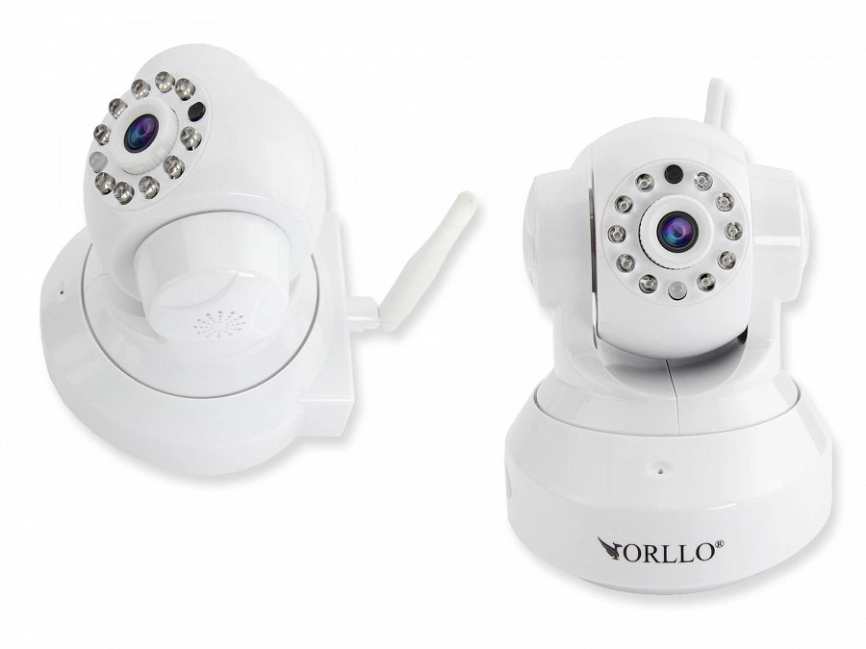

**Orllo NV400 PRO - najważniejsze cechy**

Produkt rejestruje obraz w rozdzielczości 1280x720p, przy 25 klatkach na sekundę. Tryb nocny automatycznie uruchamia diody IR dostosowuje obraz tak, by mimo ciemności można było nadal komfortowo obserwować sytuację. Opcja komunikacji dwukierunkowej umożliwia wykorzystanie Orllo NV400 PRO jako elektronicznej niani. To tylko wybrane informacje na temat tej kamery.

**Kamery IP z Solve24.pl**

Produkt *Orllo NV400 PRO* znajdziesz w ofercie sklepu internetowego Solve24.pl pod adresem <https://www.solve24.pl/kamera-ip-orllo-nv400-pro-p-2156.html>. Dostępny jest tam również bardzo szeroki opis tego urządzenia, wraz linkami do instrukcji obsługi i niezbędnych aplikacji. Serdecznie zapraszamy na zakupy! Sprawdź również ofertę innego sprzętu do monitoringu biura oraz domu.